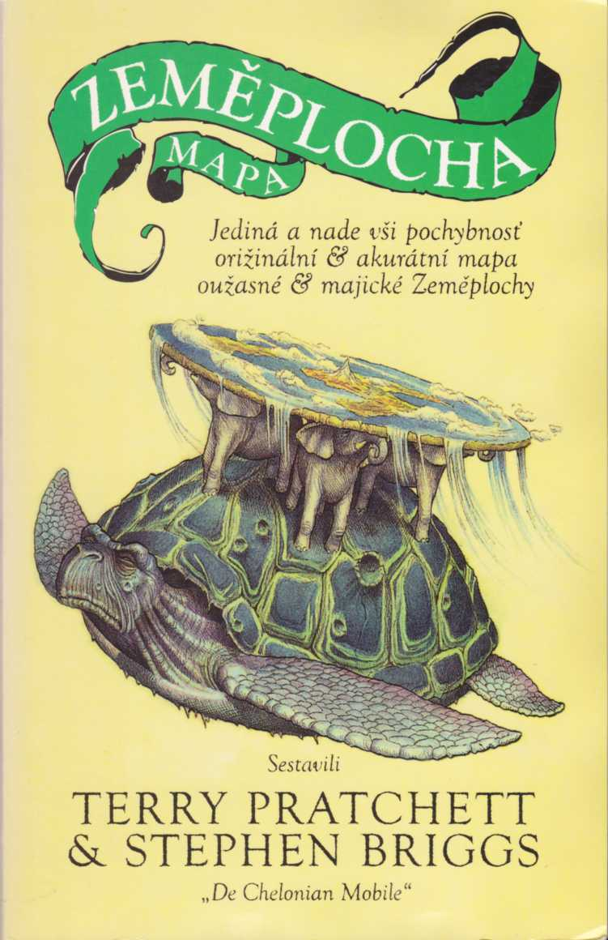

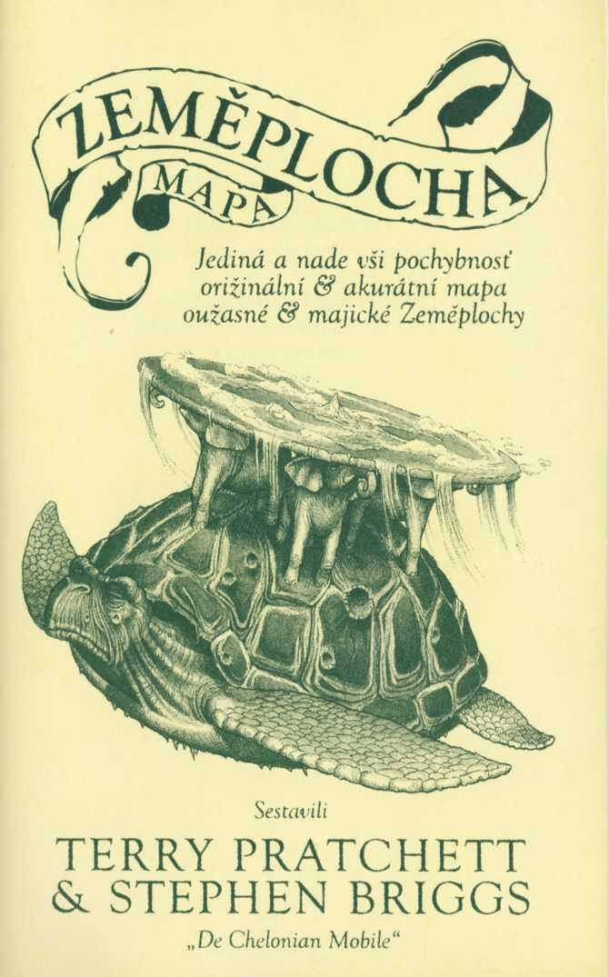

V sérii Úžasná Zeměplocha v nakladatelství Talpress dosud vyšlo:

BARVA KOUZEL (oceněno Ludvík '94) LEHKÉ FANTASTIČNO (oceněno Ludvík '94) ČAROPRÁVNOST
MORT
MAGICKÝ PRAZDROJ
SOUDNÉ SESTRY
PYRAMIDY
STRÁŽE! STRÁŽE!
ERIK
POHYBLIVÉ OBRÁZKY
SEKÁČ

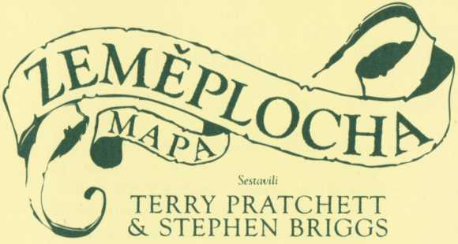



Copyright © 1995 by Terry Pratchett/Stephen Briggs Translation © 1996 by Jan Kantůrek Discworld Mapp design © Terry Pratchett and Stephen Briggs First published 1995 by Corgi Books, London, England

The Czech edition copyright © 1996 by Talpress, spol. s r. o.,
Na okraji 42, Praha 6,

Vydalo nakladatelství Talpress, spol. s r. o., Na okraji 42, Praha 6, jako svou 152. publikaci

Sazba: SF SOFT Lito obálky: Jams

Všechna práva vyhrazena. Žádnou část této knihy není dovoleno použít nebo jakýmkoliv způsobem reprodukovat bez souhlasu nakladatele.

ISBN 80-7197-063-8

Potřebuji mapu

Řekl jsem, že mapa Zeměplochy nikdy nevznikne. Tady ji máte.
No…, abych se přiznal… Ani na začátku jsem nebyl tak strašně zásadní. Ale bylo mi dost proti srsti postupovat podle klasického vzorce vžité školy fantasy – to znamená nejdříve se vymyslí mapa a pak sága v rozsahu kroniky několika generací. Mapa by podle mě mělo být něco, co už fakticky existuje. Nakreslit klikatou řeku a špičaté hory dřív, než vytvoříte skutečný svět – to je výsadní právo bohů.
Jak postupně vznikaly romány této série, začalo být čím dál tím jasnější, že Zeměplocha existuje. Od uveřejnění prvních knih mi lidé začali zasílat mapy a ty se často podobaly plánkům, které jsem si během těch let sám neuměle načrtl. Občas se mapy samozřejmě mýlily. Ale spousta věcí na nich odpovídala mým představám.
Nakonec jsem prostě zjistil, že potřebuji mapu. Čtenáři jsou vnímaví. Všímají si často i nepodstatných podrobností. Jestliže stejná cesta někomu zabere v jedné knize tři dny, a v jiné dvě hodiny, začínají se v dopisech psát ošklivé věci. Používá se ironie. Kromě toho po osmnácti knihách svět, o kterém se mluví, musí mít nějakou podobu, nebo je jasné, že něco není v pořádku.
Stephen Briggs znovu prošel všechny knihy, záznamy a poznámky a pak strávil neuvěřitelné množství času tím, že posunoval z kartonku vystřižené světadíly po velkém kruhu papíru.
Potom, co vyšla mapa Ulice Ankh-Morporku, jsem dostal množství dopisů, ve kterých se mě lidé ptali, jestli tohle zakonzervování stavu nebude na újmu budoucím příběhům. Podívejte se, Londýn i New York byly zmapovány už dávno a mnohokrát, ale jak se zdá, stále ještě pro spisovatele představují atraktivní prostředí. Romány ze Zeměplochy budou pokračovat. Jediný rozdíl je v tom, že teď mám k dispozici mapu, na kterou se mohu odvolat.
Ta mapa možná nezachycuje všechny věci tak, jak skutečně jsou. Zachycuje je ale tak, jak by být mohly.

Terry Pratchett, listopad 1995

Mnoho kilometrů
želvím tempem…

Myslel jsem si, že to bude jednoduché.
Bylo slovo "fantasy", které mě ošálilo. Když vzpomenu na Tolkiena a mnoho jeho následovníků, troufnu si říci, že se neproslavili právě nejdokonalejším zeměpisem. Na východ od Slunce a na západ od Měsíce – to není na mapě pražádný údaj. Za vzdálenými pahorky a Tam někde daleko – to není právě ten nejlepší způsob, jak popsat ideální prázdninovou trasu.
Abych řekl pravdu, tak oblast zhruba v okruhu patnácti set kilometrů kolem Ankh-Morporku, hlavního města Zeměplochy, se netvořila příliš obtížně. Tu oblast prošlo, projelo, přeletělo nebo do ní spadlo tolik zeměplošských obyvatel, že v okamžiku, kdy jsem dostal k ruce mapu Ankh-Morporku, byla to jen otázka pečlivých poznámek.
Co se týče mapy dalších oblastí… řeknu vám jednu věc: Myslel jsem si, že na tom nic není. Fláknu tam pár dalších světadílů. Na pobřeží máznu deset dvacet fjordů. Prsknu do volných míst nějaká ta města, pár stepí a pralesy. Vezmu namátkou jména, o kterých Terry Pratchett mluví jako o té "staré dobré řece mezi špičatými horami", napíšu k nim nějaká jména a jsem za vodou a hledám čistý ručník.
Jenže to zabralo mnohem víc času…
Ukázal jsem Terrymu první náčrt, on se na něj nějakou dobu velmi zaujatě díval a pak řekl: "Víš, co je to dešťový stín? " Pro člověka jako já, který si plete zeměpis s pohledem na kokosovou palmu, to bylo něco úplně nového. Musel jsem vyslechnout krátkou přednášku o horských pásmech, převládajících větrech, které přinášejí déšť, a dalších důležitých meteorologických jevech. To všechno velmi ohleduplně vedlo k upozornění, že jsem umístil Velký Nef, nejsušší místo Zeměplochy, na místo, kde by byl podle přírodních zákonů obrovský močál.
Strávil jsem nějaký čas četbou o podobných věcech a nakonec jsem byl schopen unavovat lidi hovorem o složení zemské kůry, a věděl jsem dokonce, co znamená slovo moréna. Pokusil jsem se to udělat tak, aby to fungovalo.
Přesto si nejsem tak docela jist, že všechno, co funguje na Zeměploše, by prošlo i podle pozemských měřítek, ale vzhledem k tomu, že Země posledních tisíc let necestovala vesmírem na hřbetě želvy, není nic divného, že tu a tam se v tom všem najdou drobné mezery, kterými by se dal prohnat slon.
Při tvorbě mapy jsem použil všechny knihy o Zeměploše, a to až k titulu Zajímavé časy (výsledkem mého prvního náčrtu bylo, že jsem musel jeden světadíl posunout o celé stovky kilometrů jen kvůli jedné jediné čáře, ale co je to pro nás – plošné techniky). Také jsem při práci využil velké množství poznámek a neuveřejněných textových útržků.
Máte před sebou výsledek. Doufám, že se vám bude líbit.

Stephen Briggs, listopad 1995

Zde jsou draci… i tady…
A tady taky…

Jestliže první otázka každého inteligentního druhu, která se týká jeho existence, zní: "Proč jsme tady?" pak hned ta druhá musí znít: "A kde to vlastně je, to ‚tady'?"
Mnoho odvážných objevitelů se vypravilo prozkoumat vzdálené končiny Zeměplochy. Několik z nich se dokonce vrátilo.
Objevitelství, stejně jako geografie, je vysoce osobní dovednost. Naznačuje, že "tady" je důležité a že "všude jinde" je jakési vedlejší podmísto, jehož hlavní funkcí je být někde hodně daleko.
Je také třeba, aby se v objevitelství angažovali především profesionálové. Ta vzdálená místa mohou být totiž obydlena lidmi, kteří si myslí, že vědí, kde jsou. Jenže to se mýlí! To, že někdo někam před 20 000 lety připlul na rákosovém voru nebo přišel po mořském dně, které momentálně díky době ledové vyschlo, nebo se dokonce sám na objeveném světadíle vyvinul, se vůbec nepočítá jako skutečný objev. To je prostě jen takové "ocmrdávání" kolem. Na to, abyste mohli udělat nějaký skutečný objev, musíte být především příhodně oblečeni.
První pravidlo pro objevitele, cestovatele a výzkumníky praví, že na sobě musíte mít nějaké slušné kalhoty, i když to mohou být u objevitelů ženského pohlaví i nějaké vhodné šaty. Kromě toho se na cestu musíte vydat s utkvělou myšlenkou na Objev, protože narazit omylem na nějaký kontinent cestou někam úplně jinam se taky nepočítá. Pravě tak se nepočítá ani to, když takový kontinent najdete jenom proto, že vám roztál ledovec a vy jste museli postupovat po pevninském mostě.
Většina objevitelských cest na Zeměploše byla vykonána lidmi, kteří věděli, co skutečné objevitelství obnáší, a ne aby se jen tak nazdařbůh vydali po stopách stáda mamutů. Kromě toho na sobě měli správné kalhoty.
Cestovali do oblastí s nízkým historickým potenciálem, jejich noha stanula na pobřežích, kam nikdy předtím člověk nevstoupil (tedy alespoň ne žádný člověk, o kterém by stálo za to mluvit), a pak vzali holí přes hlavu prvního domorodce, kterého potkali, aby se od něj dozvěděli, jak se to tam sakra jmenuje.
Nejumíněnější objevitelé, což byli většinou ti, kteří si mysleli, že moře je nekonečné, se nikdy nevrátili. Ta skutečnost se dá použít jako důkaz, že měli pravdu.
Mezi těmi, kteří se nicméně vrátili, i když často jen náhodou, byli:

Generál sir roderick o'mezeney

Syn sira Ruthvena O'Mezeneyho, gen.mjr. Královských stolatských záborníků, ze Zelencového trhu v Ankh-Morporku (✝ 1895) a Margaret, rozené Kovrkotové (✝ 1856); * 14. tlačence 1842 (zmizel 25. oktopadu 1898). Vzdělání: Ochsportská škola v Pseudopolisu a Stolatská vojenská akademie. Kariéra: Nastoupil ke Quirmským hulánům jako pobočník velitele protivýzvědné služby, po povýšení byl převelen k 35. chalamadoskému pěšímu pluku a sloužil jako velitel čety pod generálem Rezavým; povýšen (omylem) na plukovníka přímo na bitevním poli (na úkor a k velké škodě kapitána ctihodného Ruperta O'Mazaneyho, hrdiny od Crindeypindeyského brodu). Pak převelen ke stolatským záborníkům kde sloužil pět let na hlavním velitelství, než se po smrti generála, hraběte Schporkasse, dočkal povýšení na generála. Nedlouho potom opustil armádu a proslavil se jako objevitel.
Publikace: Využití kleští ve válečném konfliktu, O botách a zubech, Muž z pralesů a další.
Jeho životním cílem bylo objevit "mytický" světadíl XXXX a jeho doprovodné ostrovy (Řetěz doprovodných ostrovů se jmenoval Mlžné ostrovy a ty se proslavily především jako místo, kde si XXXX ukrýval svou sekačku na trávu.). Tato myšlenka ho přímo posedla, a proto zasvětil velkou část svého života pedantickému prohledávání oceánu, kde se měl podle pověstí onen tajemný světadíl nacházet. Uskutečnil tři důležité cesty, během nichž se mu XXXX nepodařilo najít. Cesty byly mnohem delší, než počítal, a to díky tomu, že když se v určitém okamžiku na každé z nich rozhodl vrátit domů, nebyl s to najít Ankh-Morpork. Nebo, samozřejmě, žádnou větší zemi, kde by se mohl zeptat na cestu.
V obtížných časech na konci své první odysey napsal krátkou monografii, ve které se pokoušel dokázat, že Kruhové moře má ve skutečnosti průměr něco přes milion kilometrů. Jeho zmatená šestiměsíční cesta, kterou po hladině tohoto moře absolvoval a během níž jedinkrát nezahlédl zemi, je dodnes považována za jednu z nejtěžších (je přirovnávána k akci, při níž máte obrátit slona v telefonní budce, aniž se dotkne stěn). Podařilo se mu ji nakonec ukončit jen díky husté mlze, která způsobila, že neviděl, kam jeho loď pluje, a tak narazil osm kilometrů od Ankh-Morporku na bárku lovců krevet.

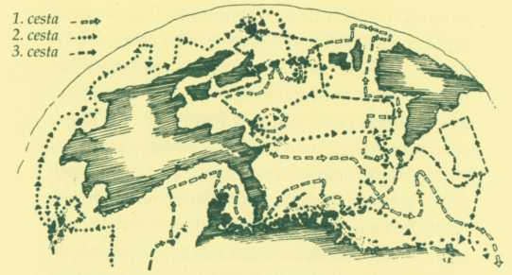
Tři epické cesty generála sira Rodericka O'Mezeneyho podél, napříč a téměř i kolem Protisměrného oceánu, kterými přesvědčivě dokázal, že Vyvažovací světadíl právě tak jako bájný kontinent XXXX nemohou existovat.

Navigátoři dlouho hloubali nad technikou sira Rodericka. Je známo, že zásadně zavrhoval použití kompasů, sextantů, měřicích lan a podobných prostředků, nedůstojných pravého objevitele. Prováděl to tak, že plul tak dlouho, dokud nenarazil na někoho, koho by se mohl zeptat, kde je a kudy dál.
To byla jeho první chyba. Dnes bylo zjištěno, že tento způsob prostě nefunguje. Tak za prvé ten, koho zastavíme a zeptáme se na cestu, například k tajemné šachtě v srdci neprostupných pralesů nebo k jeskyni v některém vzdáleném ledovci, nikdy neví, kde to je (promiňte, ale já nejsem odsud), navzdory tomu, že evidentně venčí pejska. Nebo, a to je ještě horší případ, není schopen objeviteli požadovanou informaci poskytnout (zahnete v místě, kde bývala továrna na boty, ne, víte co, ušetříte si čas, když to vezmete podél bývalého viaduktu, tam se nemůžete splést, pak zahnete doprava, ale ta ulice vlastně vede docela rovně, a skoro narazíte na hlavní, jenže tam nepůjdete… ne, moment, co to vykládám za pitomost, počkejte, nejlepší bude, když se odsud vrátíte tam, kde stávala stará nemocnice, ačkoliv to byste asi minul, nedávno strhli tabuli, takže bude lepší, když…).
Jeho druhá chyba spočívala v tom, že považoval za samozřejmé, že každý, koho potká, mu porozumí, pokud na něj dostatečně zvýší hlas. Když se to nestalo, bral to jako zlou vůli z druhé strany a něco takového si zasloužilo trest v podobě ostrého rýpnutí jeho špacírkou, doplněného výkřikem, aby dotyčný sebral rozum do hrsti, dával dobrý pozor a narovnal se. Co se názoru sira Rodericka týkalo, býti cizincem bylo totéž jako chytit nějakou drobnou, ale nepříjemnou sexuální chorobu – člověk se tomu mohl vyhnout spořádaným životem, a když se vám pak něco takového přece jen přihodilo, byla to vaše vina.
To se mu mělo stát zkázou. Jeho poslední cesta ho zavedla na rozměrný ostrov Brmbrmduc, o kterém se svou intuitivní geografickou jistotou prohlásil, že leží zhruba padesát kilometrů od Ankh-Morporku. Zatímco jeho posádka prováděla nejnutnější opravy, on se zabral do zkoumání fauny a flóry deštného pralesa, jak je pečlivě zachyceno v jeho krátké a nedokončené práci Muž z pralesů. Prakticky se jednalo o to, že ho velmi popouzelo chování místních obyvatel:

"… většinou ryšaví, jejich chrup je poněkud velký, i když absolutně zdravý, a jak se zdá, zásadně odmítají přizpůsobit svůj život základním společenským zvyklostem a místo toho raději visí celý den za ruce někde na stromě, pojídají ovoce, spí a provozují další praktiky, o kterých se tady nemohu šířeji zmiňovat pro případ, že by se můj rukopis dostal do rukou některé neprovdané ženě nebo neženatému muži. Že jsou místní obyvatelé schopni racionálního myšlení, dokazuje například skutečnost, že když jsem jednomu z nich daroval kalhoty, okamžitě si je natáhl, i když na hlavu. Ale i nadále trval na tom, že nepoužije jiné slovo nežli "ook", přestože jsem se ho vyptával pomalu a zřetelným hlasem, což je další důkaz té sobecké nezdvořilosti, která, jak se obávám, v této části světa převládá. Jsem rozhodnut tenhle nesmysl vymýtit, a jestli to snad znamená, že bude třeba častěji použít ostrého rýpnutí, pak základní společenské zvyklosti na svého zastánce nemusí dlouho čekat.

Jeho vycházková hůl byla o několik dnů později nalezena ve větvích obrovského stromu na okraji pralesa.

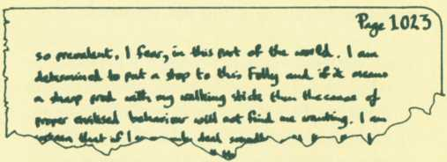

Lars Larssynovec "Otec objevitelství"

O životě Larse Larssynovce je známo velmi málo, snad jen to, že nikdy nedošel dál než patnáct kilometrů od své rodné vesnice Nappenndreck ležící na břehu Nappenndreckfjordu. A přesto inspiroval jedno z nejdelších a nejplodnějších období zeměplošského objevitelství. Nebyl ani tak sám objevitelem jako spíš příčinou, která vyvolávala v jiných lidech touhu objevit nějakou vzdálenou zemi.
Všeobecně panuje domněnka, že to způsobily jeho prastaré ságy, z nichž některé měly tolik veršů, že se zpívaly několik let. Říká se také, že opuštěné monolity v oné oblasti nejsou kameny, ale lidé, kteří vydrželi vyslechnout celý jeho repertoár, což se pravidelně neobešlo beze sněhu. Pouhý pohled na zamyšleného Larse Larssynovce místním lidem stačil k tomu, aby se vrhali ke svým dračím lodím a zoufale veslovali na širé moře; většina z nich později přistála u ostrovů, které, přestože byly naprosto nehostinné, měly tu základní přednost, že se na nich neobjevoval Lars Larssynovec. Mnoho z lidí se vrátilo, když dozpíval, ale ani jeden z nich po sobě nezanechal žádné výjimečně důležité údaje, natož přesné navigační záznamy, protože byli prakticky neustále podnapilí díky konzumaci zvláštního piva vyráběného ze sleďů.
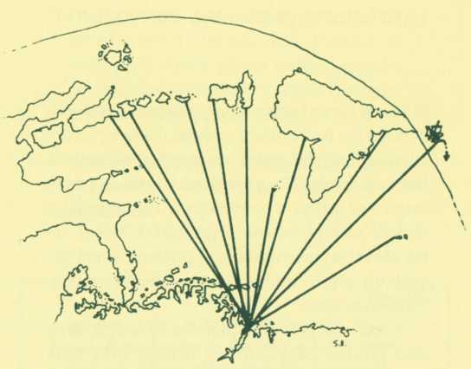
Objevné cesty inspirované Larsem Larssynovcem

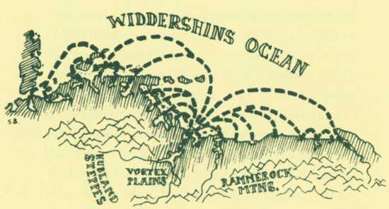
Kořistné cesty

Bohužel, je pravda, že námořnicky založení, světlovlasí objevitelé v dračích lodích nebyli ve světě nijak zvlášť oblíbeni. Měli sklony některých střeďanských kmenů nevěnovat příliš pozornost pravidlům etikety a jejich snaha zjednodušit si časově nájezdy, při nichž loupili, pálili a znásilňovali ve vesnicích podél mrazivého Okrajového pobřeží Vortexských plání, tím, že se s pobřežními vesnicemi dohodli na pevných termínech, často vycházela naprázdno.
Obyvatelé mnoha osamělých vesniček a usedlostí je nikdy neupozornili na očividnou mezeru v jejich počínání a celkem snadno si zvykli na to, že když se ze svého dočasného úkrytu někde v horách vrátili domů, našli tam například lístek se vzkazem: "Zastavili jsme se dnes dopoledne (odpoledne), ale nebyli jste právě doma."

Chalamada Jones

Žádná objevitelská kronika by nebyla celá bez určitého počtu polomytických, nábožensky zaměřených objevitelů, kteří dokázali přeplout moře na mlýnském kameni, nebo ve zcela výjimečných případech dokonce přejít pěšky. Nejproslulejší z podobných osobností Zeměplochy byl bezesporu Chalamada Jones, který pocházel z malé, vlhké a hornaté země téhož jména.
Legendy říkají, že kdysi vyplul na moře ve svém malém proutěném člunu s koženým potahem, vyzbrojen jen svatým srpem, pytlem jmelí, přenosným kruhem malých menhirů a harmoniem, v promyšleném pokusu přinést pohanům světlo pravého druidismu.
Chalamadovy misionářské snahy byly několik let narušovány jeho neschopností cestovat více než tři dny jedním směrem, aniž by pocítil neodolatelné nutkání vrátit se do Chalamados, aby mohl odsloužit obřad obětování a kde kromě toho měl jednou týdně zkoušku mužský sbor, který vedl. Nakonec mu Rada starších udělila výjimku ve smyslu uvolnění z pravidelných obřadů a všeobecně se věří, že pak objevil Hnědé ostrovy v Krajovém oceánu, a to využitím velmi praktické techniky – pluje se při ní v přímém směru neustále vpřed, dokud se na něco nenarazí.
Důkazy pro toto tvrzení jsou však velmi nejisté. Domorodci z Hnědých ostrovů patří k všeobecně přátelské, klidné a vyrovnané rase, která tráví většinu času na plážích.
Faktem je, že mezi Hnědými ostrovy existuje jeden, kde velmi často prší. Sborový zpěv tam byl pozvednut na úroveň vražedného umění a většina náboženských obřadů zahrnuje dvě družstva po patnácti mužích. Ti se podle složitých obřadních pravidel navzájem mrzačí při pronásledování nevelkého míče, jenž navíc ani není kulatý, jak je zvykem v Chalamados.

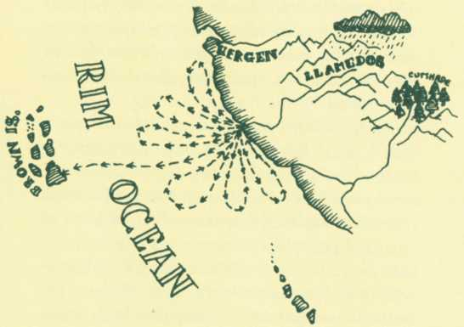
Výzkumné cesty Chalamady Jonese

Lady Alice Trouffallová

Starší dcera vikomta Trouffalla (✝ 1864) z Pseudopolisu a Wilhelmíny, rozené Higginsové (✝ 1825); * 5. březňáku 1799, ✝ 12. cajdáku 1897. Vzdělání: soukromé. Zájmová činnost: výšivky, etnografie, korzety, antropologie, literární činnost, veřejné projevy. Publikace: Harémové fresky starého Klače, Zajímavé zvyky příslušníků kmene M'Bargo, Cesty temným Análskem a nesčetné množství příruček.
Alice, nejstarší ze čtyř sester, se začala věnovat cestování až v pozdějším věku, když konečně získala přístup k rodinnému jmění. Podnikla početné cesty hlavně v oblastech okrajového Klače a Jakazačistánu obvykle na slonu nebo velbloudu a přírodopisci jí vděčí za velkou sbírku akvarelů, náčrtků, map, poznámek, sušených květin a lisovaných plazů, které na svých mnohých cestách nasbírala.
Každý, kdo její práci studoval detailně, neodvratně došel k závěru, že lady Alice musela být buď šokuvzdorná, nebo téměř nekonečně nechápavá. Těch několik kopií Harémových fresek stejně jako Zajímavých zvyků z M'Barga, které se okamžitě po vytištění samovolně nevznítily, je teď velmi intenzivně vyhledáváno sběrateli, především gentlemany s vytříbeným vkusem. Její sbírka kmenových fetišů a procedurálních objektů z Jakazačistánu, zvláště ten, na němž je nálepka, na kterou lady Alice napsala svým pečlivým rukopisem "Osobní ozdoba mužů kmene T'Sil starších třinácti let", je proslulá. Její veřejná přednáška Lidové písně starého Al-Ybi málem způsobila protestní bouře, ani ne tak kvůli slovům – jimž ostatně přítomní posluchači nerozuměli ale spíš kvůli tradičním doprovodným gestům rukou, která způsobila, že nesrozumitelnost textů se stala zcela zanedbatelnou.
Sama lady Alice, jak se zdálo, byla zcela lhostejná k efektům, které její akce vyvolávaly, a pravidelně se vydávala na další cesty do míst, jež nazývala temné Análsko. Obyvatelé Klače a Jakazačistánu už si přivykli na to, že se při každém tanci plodnosti nebo jiné ceremoniální slavnosti podobného druhu objevil na nejbližším obzoru její velbloud. Pověsti, že některé z těch nejzajímavějších rituálů byly z rozpustilosti vymyšleny zvláště kvůli jejím návštěvám, jsou pravděpodobně nepodložené.
V době, kdy lady Alice pobývala ve vlastním domě, byla schopná vykázat z něj návštěvníka jen proto, že si při zívání nezakryl ústa rukou, a z toho se dá usoudit, že lady přijala klasickou teorii většiny cestovatelů a objevitelů: akce, které by vás přinutily zavolat policii, pokud by se odehrávaly na vašem vlastním prahu, jsou zajímavé lidové či domorodé zvyky jen tehdy, když se provozují pár tisíc kilometrů od vašeho rodného města a jejich účastníci mají ve vlasech barevná peříčka.
Její hrob na hřbitově Malých bohů v Ankh-Morporku je ozdoben tradičními al-ybijskými symboly a může být zhlédnut (po předchozí dohodě) skupinami, v nichž není neprovdaná žena mladší třiceti let.

Pasák z Quirmu

Jen velmi málo toho víme o Pasákovi z Quirmu, o tom malém drobném učenci, který strávil téměř celý svůj život hledáním Fontány věčného mládí navzdory pohrdání svých kolegů, již tvrdili, že celá ta věc je pouhopouhý mýtus. Někdo by mohl jeho snažení považovat tak trochu za proplýtvaný život, ale on tvrdil, že i kdyby fontánu našel v osmdesáti letech, stačil by jediný doušek, aby to stálo za to. Všeobecně se věří, že ten legendární zdroj nakonec skutečně našel. Faktem je, že se kdysi objevil v Quirmu a vzrušeně tiskl k hrudi malou lahvičku nahnědlé vody, kterou pak velmi obřadně vypil před skupinou sezvaných přátel, načež se všichni shodli na tom, že vypadá o něco mladší. To mu vydrželo do odpolední svačiny, kdy zemřel byv zasažen přinejmenším pěti smrtelnými chorobami, které se prokazatelně přenášejí především vodou.

Břichoš Jura

Většinu toho, co víme o dávné historii Zeměplochy, víme díky výsledkům práce (někteří by možná spíše řekli představivosti) mága Břichoše Jury, alias Omrzy. Je pohřben na soukromém hřbitově Neviditelné univerzity, ale pravděpodobně si toho nevšiml, protože většinu svého života stejně strávil na dně té či oné jámy.
Byl to právě Jura, kdo přišel s teorií, že zkamenělá magická pole v dlouho zasypaných kamenech naznačují, že pravděpodobně v minulosti došlo několikrát ke změně směru rotace Zeměplochy, a byl to on, komu vděčíme za několik velmi slibných teorií: tak například tvrdil, že kameny ležící pod jinými kameny budou pravděpodobně starší než ty horní (přestože nejrozšířenější tehdejší teorie udávala stáří kamene podle barvy – čím tmavší, tím starší), dále že zeměplošské světadíly bývaly kdysi jednolitou pevninskou krou, která se časem rozdělila, nebo to, že hory se pomalu mění v písek, a ne naopak, jak by každý usoudil prostým selským rozumem.
Mezi vzdělanci by všeobecně došel mnohem většího uznání, kdyby byl netrval na tom, že před tím, než se na Zeměploše objevil člověk, troll a trpaslík, obývala ji podivná a často obludná monstra. Své přesvědčení zakládal na nálezech úlomků kostí, které nazýval fosilní, od nich také odvozoval tvar a velikost zmizelých oblud. Některé z jeho náčrtů se zachovaly:

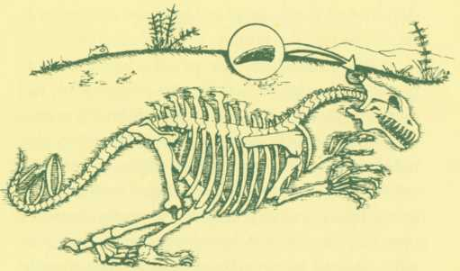

Jurův náčrtek skeletu "Opravdu velkého ještěra". Ilustrace velmi názorně zachycuje, jak si představoval kostru tvora, jejíž úlomek (viz kroužek) našel. Vztah mezi ještěrem a úlomkem (šipka) odvodil logicky. Později se někdo snažil jeho vývody zesměšnit a tvrdil, že ona součástka je ve skutečnosti zbytek kostěné střenky staré lžíce.

To bylo trochu silné i na jeho kolegy mágy, kteří se přidržovali názoru, že každý bůh, který stojí za řeč a který měl co říci ke Stvoření a takovým věcem, to někde pečlivě a jasně sepsal. Mimo to měl ke svým výtvorům jistě určitou úctu a nečekal, že se budou neustále hrabat v zemi v jakési kosmické hře na lumíky. Všeobecným tlakem byl nakonec donucen vrátit se zpět na univerzitu a přednášet studentům. Nedlouho potom milosrdně zesnul. Ať už je to jakkoliv, jeho obecné práce položily základ pro to, co následuje.

Zeměplocha;
Plochologická historie

V legendách, mýtech a podle jednoho výjimečně nespolehlivého očitého svědectví byla Zeměplocha stvořena nějaký čas po vzniku zbytku vesmíru spíše použitím klasických řemesel než nějakých nejistých a neosobních moderních postupů (které například zahrnují i takové laciné triky, jako že použijí nic a rozdělí to na dvě části). V průměru má nějakých šestnáct tisíc kilometrů a na Okraji je silná přibližně padesát pět kilometrů,
i když panuje všeobecné přesvědčení, že se směrem ke Středu zesiluje. Pravděpodobně proto, aby pojala vnitřní vrstvu žhavé lávy, která zásobuje vulkány a umožňuje pohyb jednotlivých pevninských ker. Jak dosahuje láva tohoto roztopeného stavu a jak se nahrazuje voda, která krajopádem neustále přepadává do vesmíru, jsou jen dvě z mnoha nesmírných záhad tohoto světa. Celkem obhájitelná se zdá být teorie, podle které teplo vzniká v obrovských ložiscích oktironu, poněvadž vylučování tepla je jedním z jeho základních projevů. Oktironová teorie by také vysvětlovala, proč má Zeměplocha tak silné nehybné magické pole.
Ale ať už je vysvětlení toho všeho jakékoliv, je pravda, že povrchový vzhled Zeměplochy až znepokojivě napodobuje povrch podivných kamenných kulovitých planet, jako kdyby Stvořitel některou z nich letmo zahlédl, ale neměl čas se zastavit a pořádně se podívat, jak je udělaná.
Světadíly se skutečně posunuly (pravděpodobně na nějakých kolečkách, pokud vyřadíme teorii o vrstvě žhavé lávy). Zeměplošský čas, co se měření týče, je velmi ošidná veličina, ale prostým úsudkem docházíme k tomu, že to muselo být před několika miliony let, kdy na předpokládaný jednotný kontinent Pangemonii narazil obrovský meteorit. Ten také pravděpodobně vyhubil všechny životní formy, které nebyly nedbalou matkou přírodou vybaveny schopností přežít náraz planoucího kamene, letícího rychlostí několika tisíc kilometrů v hodině, a zapříčinil všechny následné změny, jež vedly k dnešní podobě Zeměplochy.
Výzkum zbytkové magie v hlubokomořských kamenech stejně jako vyšetření velmi starých trollů naznačují, že to bylo právě v té době, kdy Zeměplocha poprvé změnila směr otáčení, úkaz, ke kterému dochází zhruba každých sto tisíc let, možná pro větší pohodlí slonů.
Asi před sto miliony lety, v době kterou Jura popsal a nazval obdobím jurským, se Pangemonia rozdělila na dvě obrovské zemské hmoty – Jakazačistán (pojmenovaný podle země, ve které Břichoš Jura s oblibou prováděl své výzkumy) a Lauragateu (částečně pojmenovanou podle království, které zabírá větší část Vyvažovacího světadílu, a částečně po jeho matce). Všeobecné nárazy a srážky zemských ker při změně směru otáčení vyzvedly většinu horských útvarů, které jsou na Zeměploše teď.
Byl to právě onen menší světadíl Lauragatea, od nějž se asi před třiceti miliony lety oddělil ještě menší a velmi tajemný kontinent známý jen jako XXXX, který odputoval docela sám (jak uvádí Jura) v jakémsi hledání geologického ekvivalentu studeného pití.
Ale to je, samozřejmě, jenom teorie…

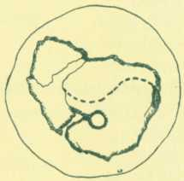

Pangemonia

Seznam některých míst, která jsou na mapě z nedostatku místa označena jen čísly:

1 Tsort
2 Mžilibaba
3 Efebe
4 Kretenix
5 Papylos
6 Erebos
7 Jowserova zátoka
8 ParaMountain
9 F'Edrin
10 údolí Koom
11 Oolskunrahod
12 řeka Ankh
13 Heliodeliphilodelphiboschromenos
14 Holy Wood
15 Chirm
16 Sto Lat
17 Sto Kerrig
18 Sto Helit
19 Podj
20 Al-Ybi
21 Z-lei-sen
22 N'Couf
23 Otherz
24 Quirm
25 Pseudopolis
26 Nappenndreck
27 Beranov
28 Re'Durat
29 Skákající hora
Anglicko-český slovníček názvů uvedených na mapě v textové příloze a na obrázcích:

Agatean Empire Agateánská říše
Agatean Sea Agateánské moře
Al Khali Al Khali
Ankh-Morpork Ankh-Morpork
Bay of Mante zátoka Mante
Bes Pelargic Bes Pelargic
Betrek Netrk
be Trobi Islands be Trobské ostrovy
Bhangbhangduc Brmbrmduc
Blade Mountains Čepelnaté hory
Borogravia Borogravia
Brindidsi Brindisi
Brown Islands Hnědé ostrovy
Caderack Mountain Kaderacké hory
Cape Terror miss Hrůza
Carrack Mountain Nakřápnuté hory
Circle Sea Kruhové moře
Circumfence okrada
Cori Celesti Cori Celesti
Counterweiht Continent Vyvažovací kontinent
Cutshade Forrest prales Pořezaných
stínů
Djel Mžil
Ecalpon Ecalpon
EE EE
Elharib Ell Uvium
Ell Kinte Ell Kinte
Eritor Ehmátor
Farferee Freonfroté
Forrest of Skund Skundský prales
Gebra Gabra
Genua Genova
Ghat Vodvchod
Gonim Gonim
Gorunna Trench Zdrhoběžný příkop
Great Nef Velký Nef
Gulf of Brindisi Brindiský záliv
Gulf of Tezuma Tezumánský proud
Hakrull River řeka Hakrull
Hergen Hergen
Hersheba Bajiona
Howondaland Jakazačistán
H'Rull H'Raburdji
Hub Střed
Hubland Steppes Středové stepi
Hunghung Visovis
Hunghung River řeka Visovis
Chimeria Chimérie
Istanzia Istancia
Khanli Maalin-Ka
Klatch Klač
Klatchistan Klačistán
Krull Krull
KU KU
Kythia Kythia
Lancre Lancre
Land of Fog? Země mlhy?
Laotan Leitchai
Leshp Leshp
Line of Wall průběh Zdi
Llamedos Chalamados
Mithos Mithos
Morpork Mountains Morporské hory
Mount Awayawa hora Auwajauwa
Mountains of the Sun Slunečné hory
Mount Raruaruaha hora Raruaruha
Muntab Muntab
Nafooi? Nofuj?
No Thing Fjord Nappenndreckfjord
Octarine Grass Country Kraj oktarínové trávy
Omnia Omnia
Orohai Peninsula Orohaiská peninsula
Puedeighsland O'Mezeneysland
Rammerock Mountain hory Trknutého
kamení
Ramtops Mountain hory Beraní hlavy
Rehigreed province Rautlakotská
provincie
Rim Ocean Okrajový oceán
S'Belinde Hlebára
Slakki? Šlakk?
Smale Malovín
Smarl River řeka Smarl
Sto Plains Stoské pláně
Sum Dim Kolikasi
Sumtri Sumatří
Syrrit Ciraat
Terror Incognita Teror Inkognita
T'Etse T'Sil
Tezuman Empire Tezumánská říše
The Big Bight Znamenitě zatočená
zátoka
The Swamp Sea Moře močálů
Ting Ling – Cinky Link
Tito desert poušť Tito
Trollbone Mountains hory Trollí kosti
Tsort River řeka Tsort
Turnwise Posměr
Turnvise Ocean Pootočný oceán
Ur Ur
Urabewe Murabubu
Urt Urt
Ushistan Ushistan
Überwald Überwald
Vanglemesh Vratispleť
Vieux River řeka Oldman
Vortex Plains Vortexské pláně
Whale Bay Velrybí zátoka
Widdershins Protisměr
Widdershin ocean Protiotočný oceán
W'Ung distrikt kraj W'Ung
Wyrmberg Wyrmberg
XXXX XXXX
Ymitury YoYo jezero Jojo
Lake Zabingo Zabingo

Další důležitá sdělení

Okřídlení hroši nesou:

ZEMĚPLOCHA
Jediná a nade vší pochybnost
pravá a akurátní
mapa světa,
naším odbornostním týmem
zkušených zeměměřičů a pozorovatel
změřená a umně v barvách
trpasličími umělci vyhotovená.
Výhradní právo distribuční –
ctihodný Kolík, A.S.P.S.R.O,.
ulice U Melasového dolu,
Ankh-Morpork

Přišpendleno:

Založeno na románech
Terryho Pratchetta o Zeměploše.
Kontrolováno Terry Pratchettem
a Stephenem Briggsem

Měřítko uvedeno v mílích
míle = 1 609 m

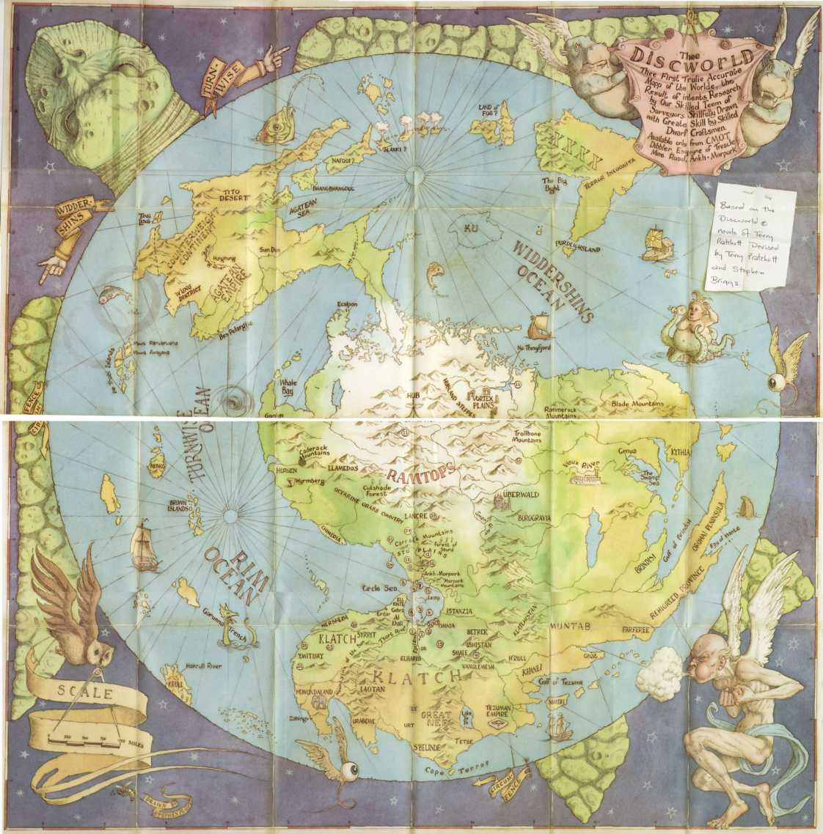

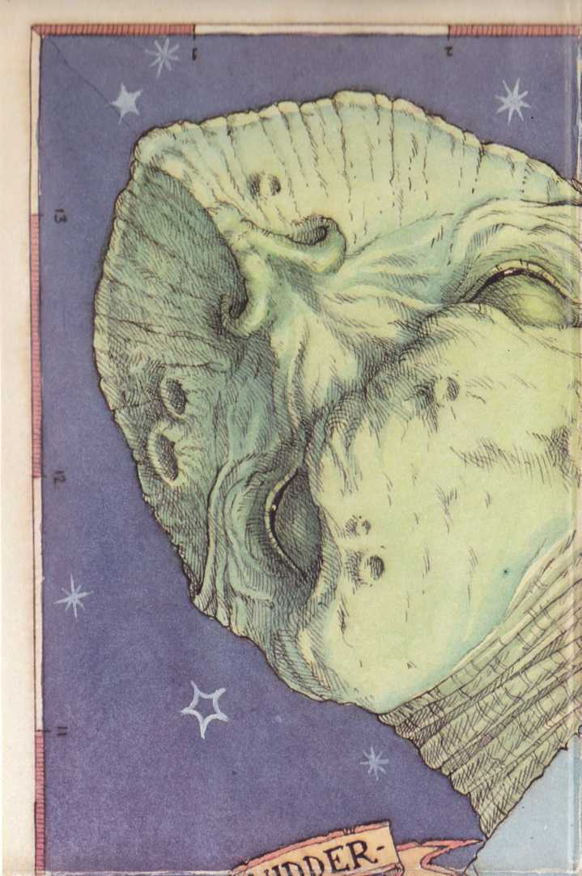

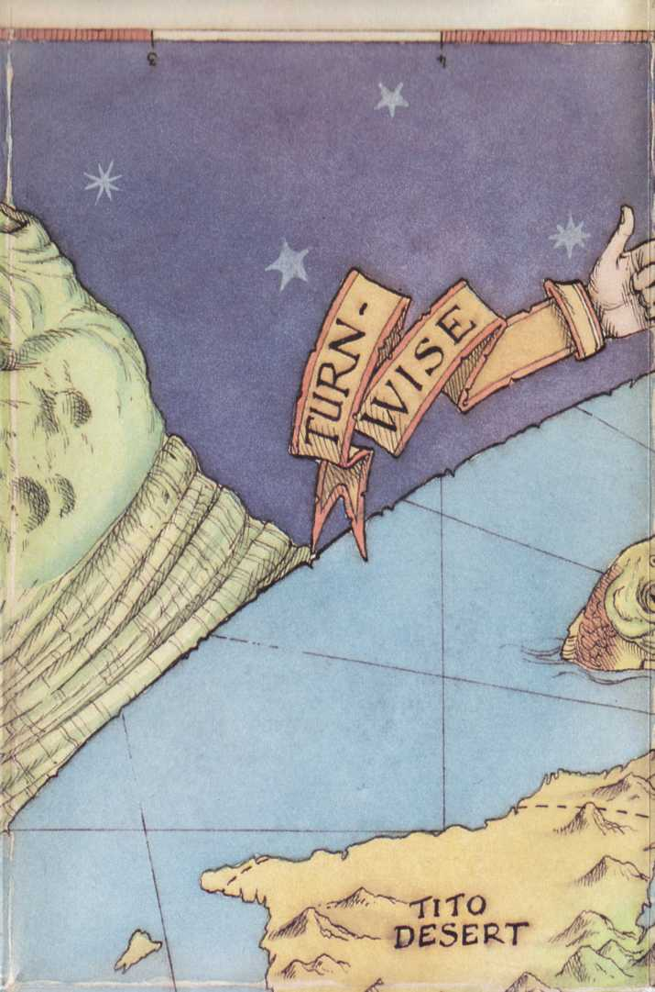

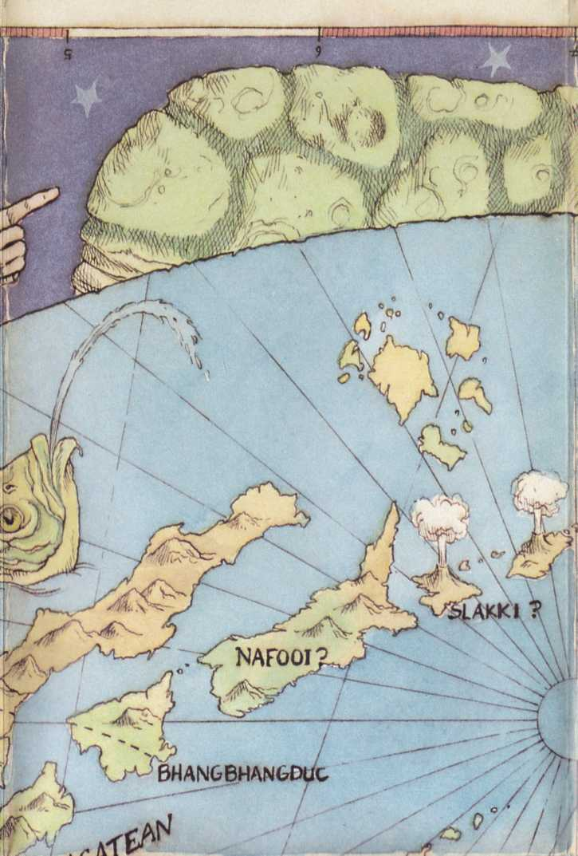

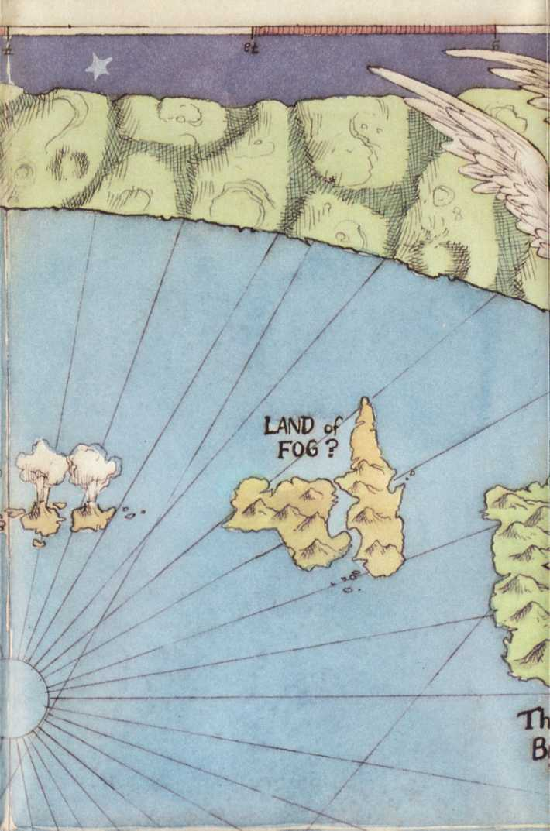

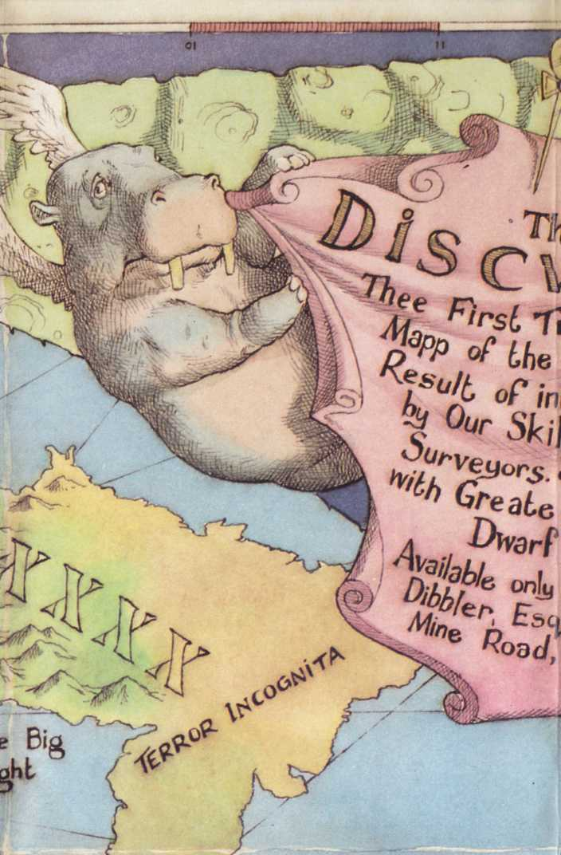

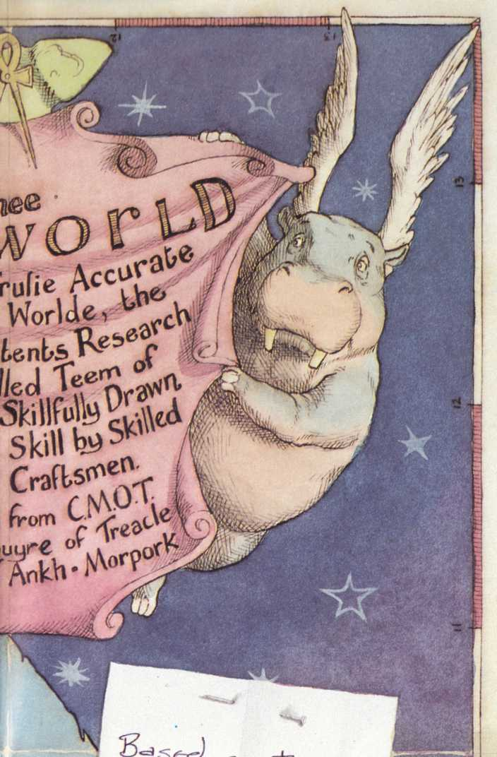

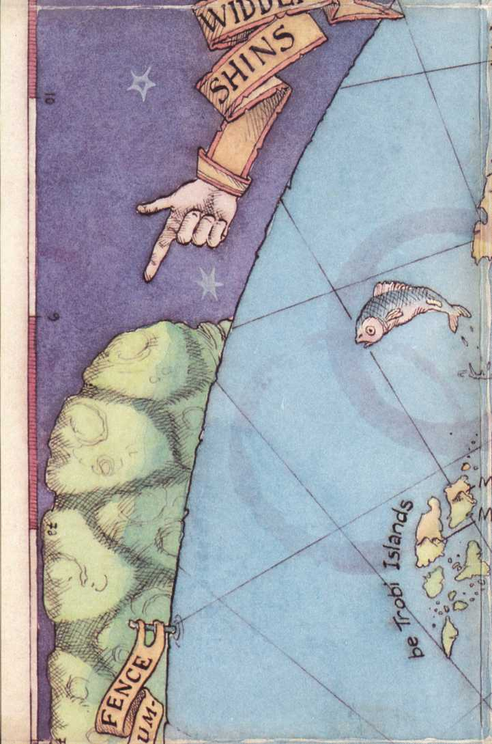

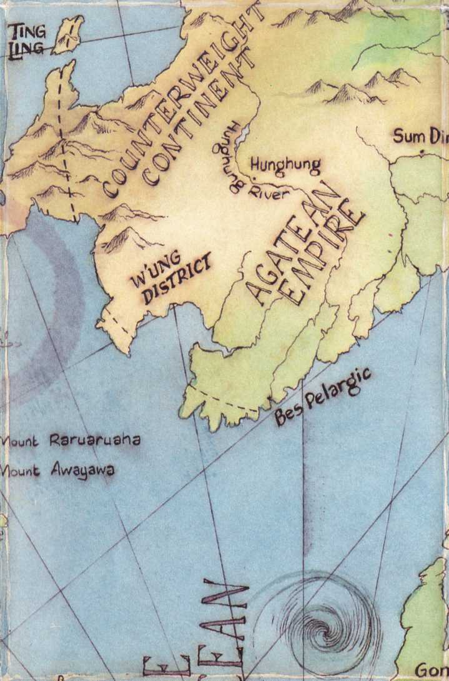

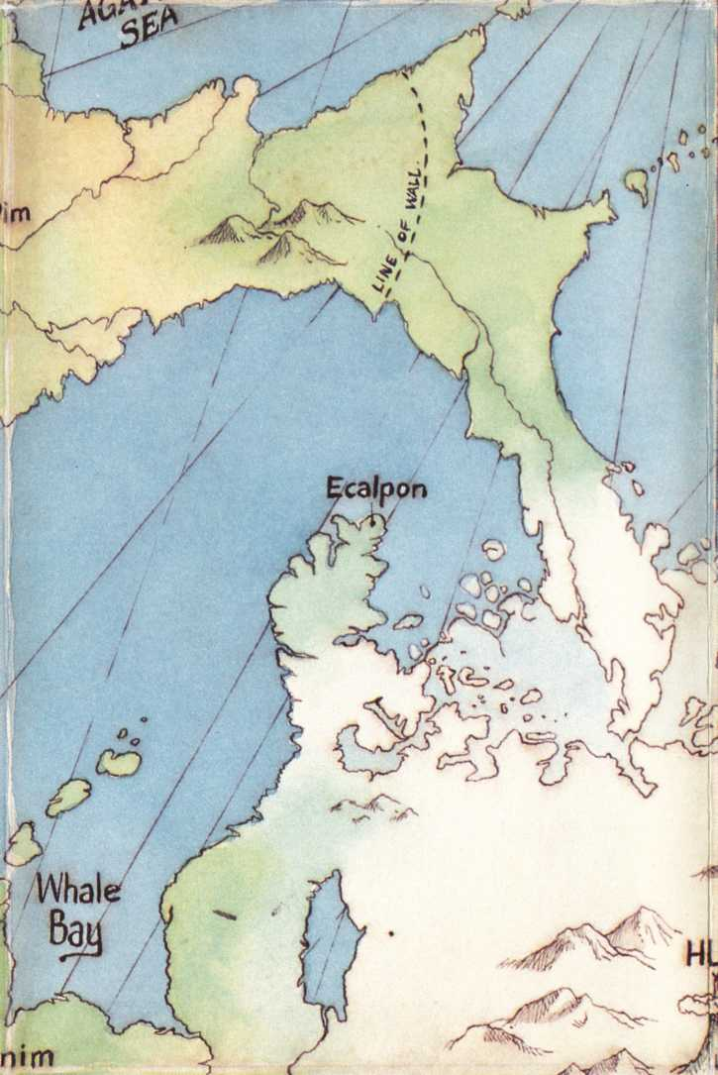

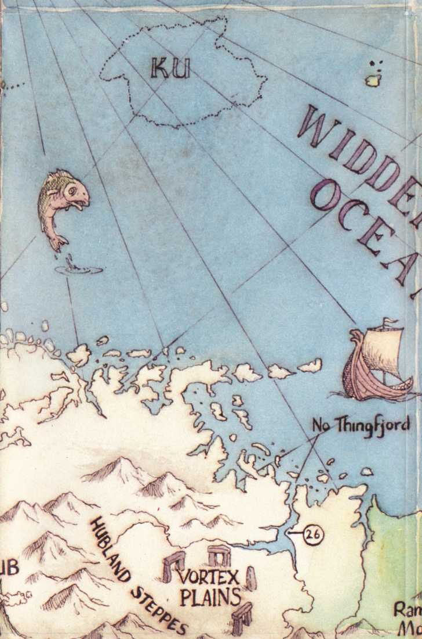

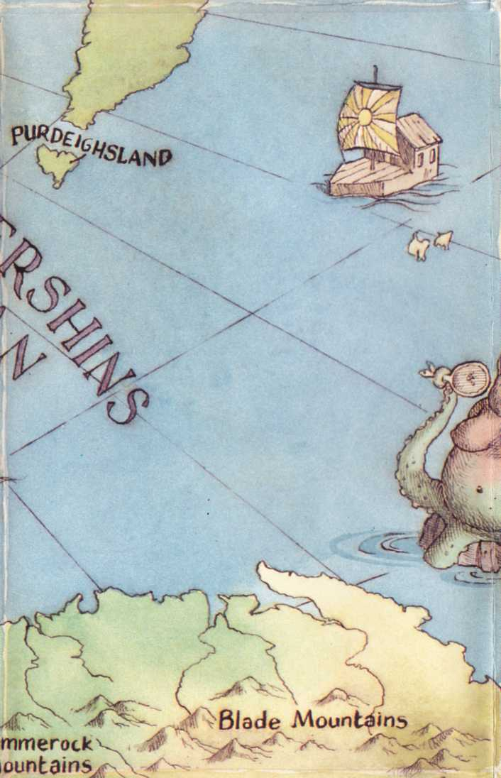

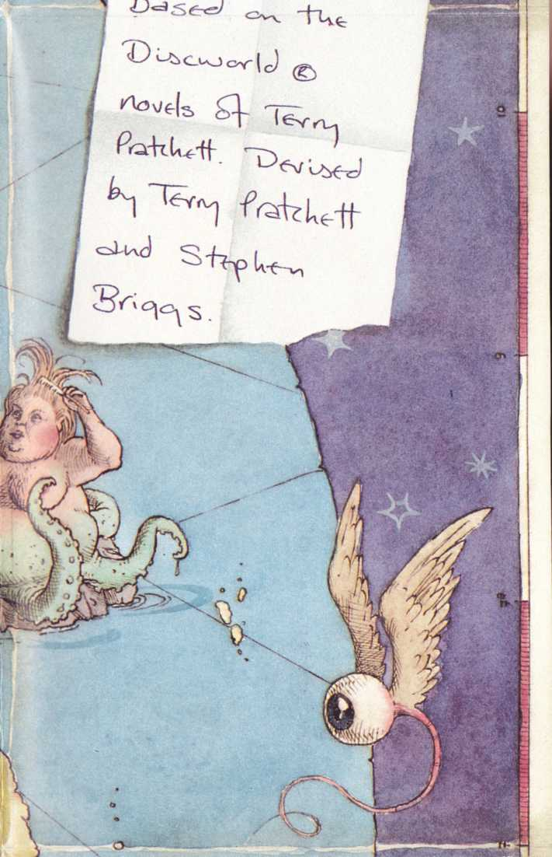

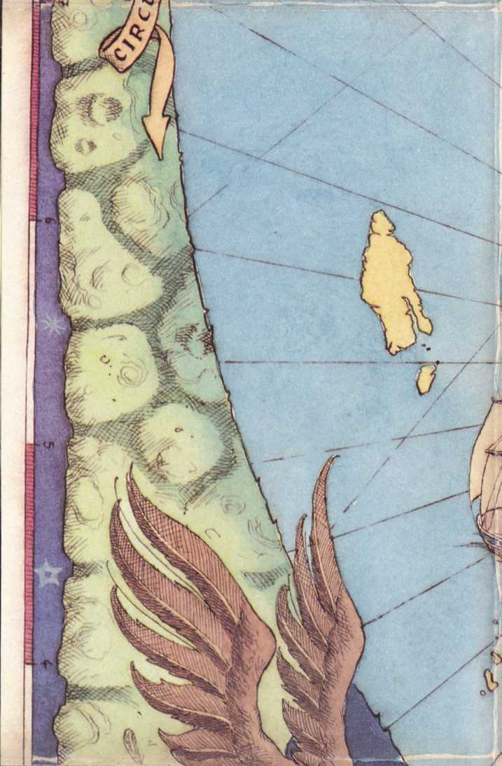

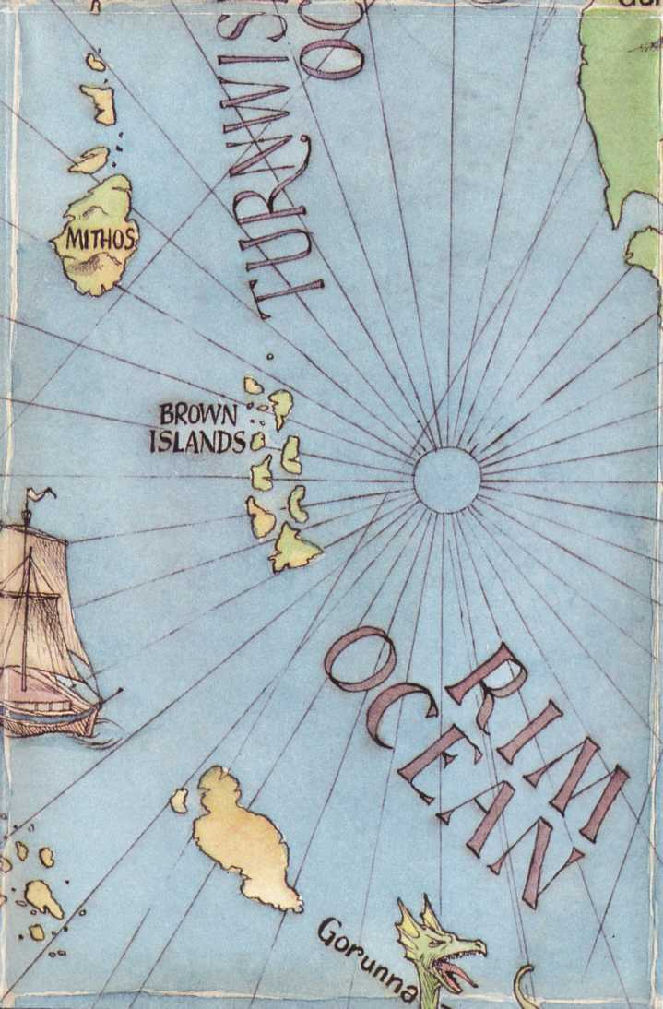

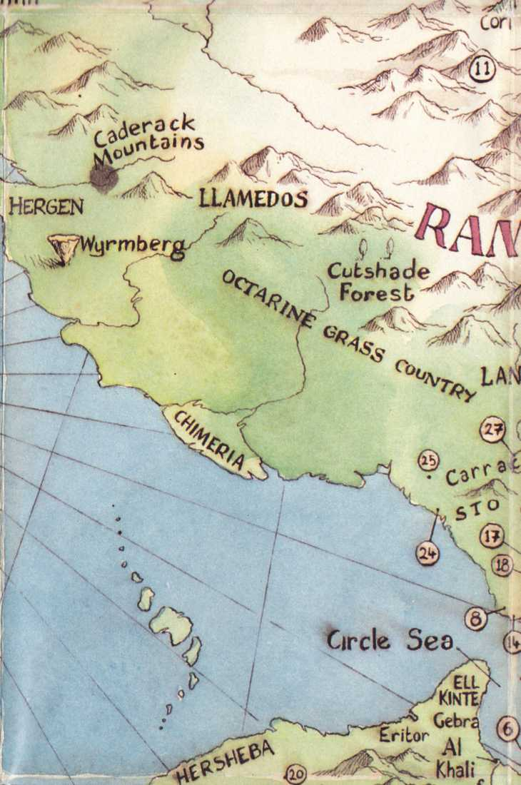

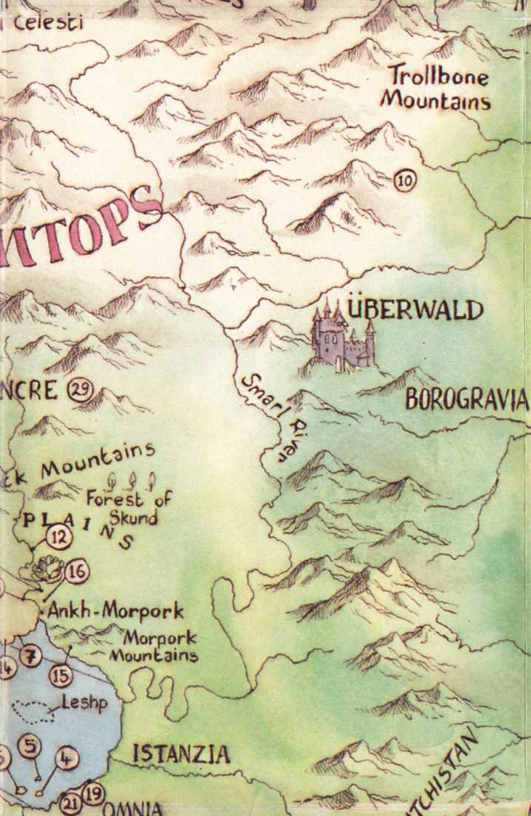

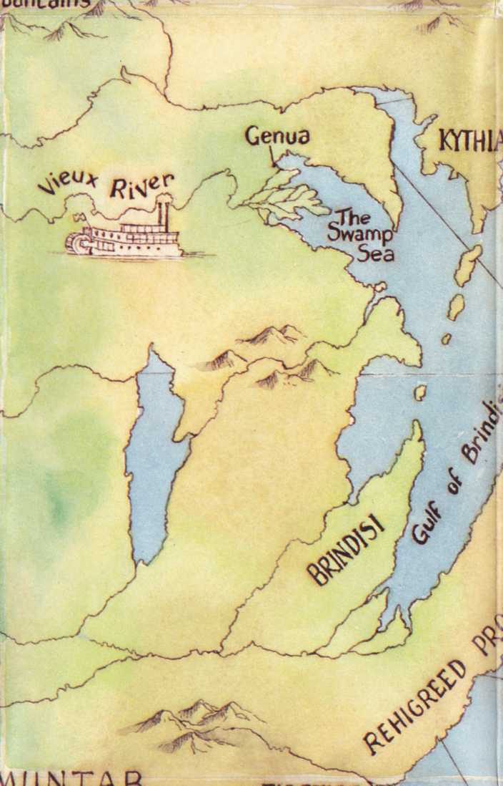

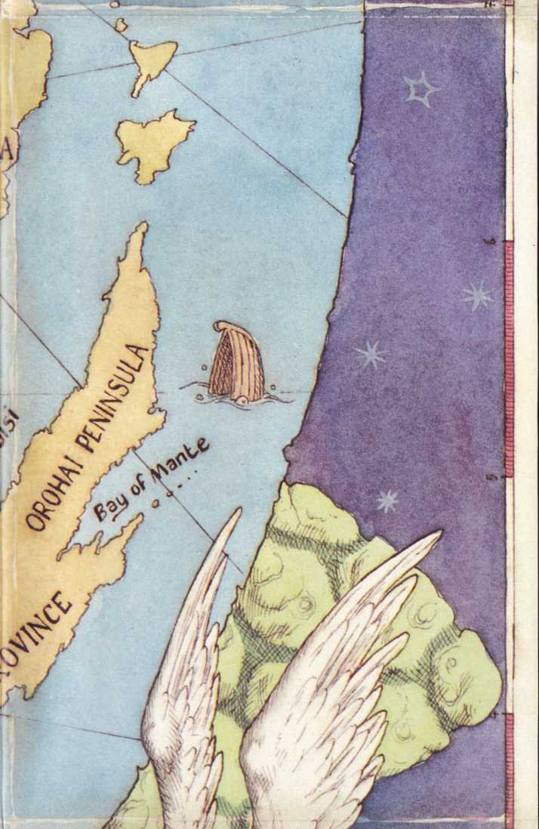

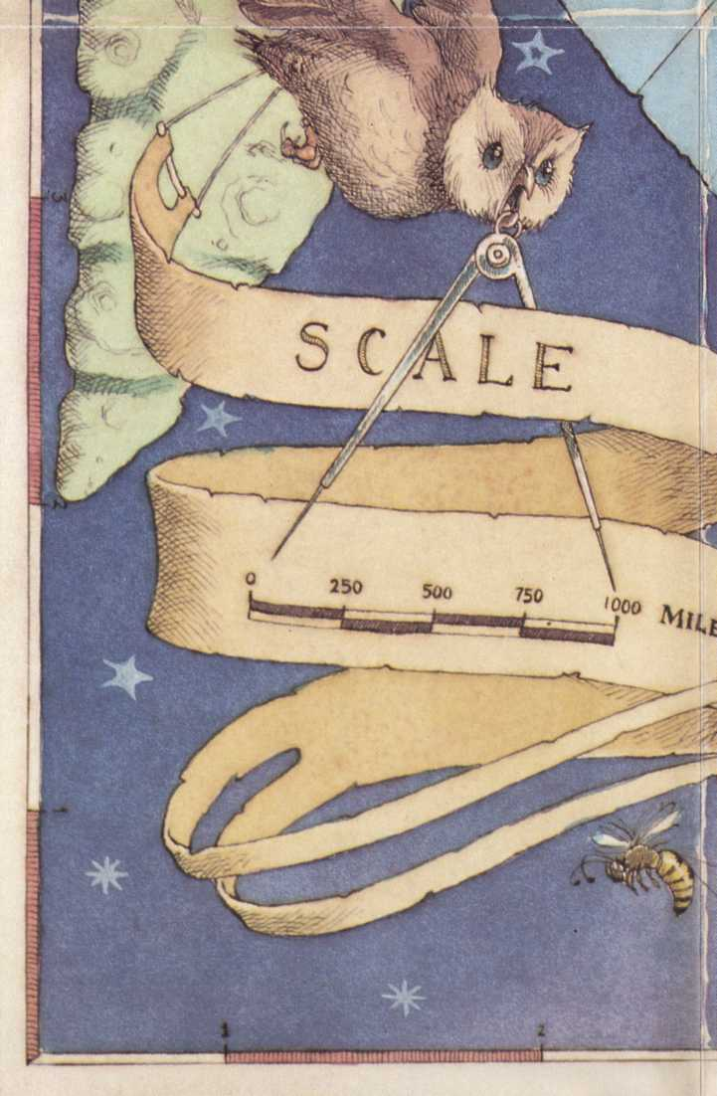

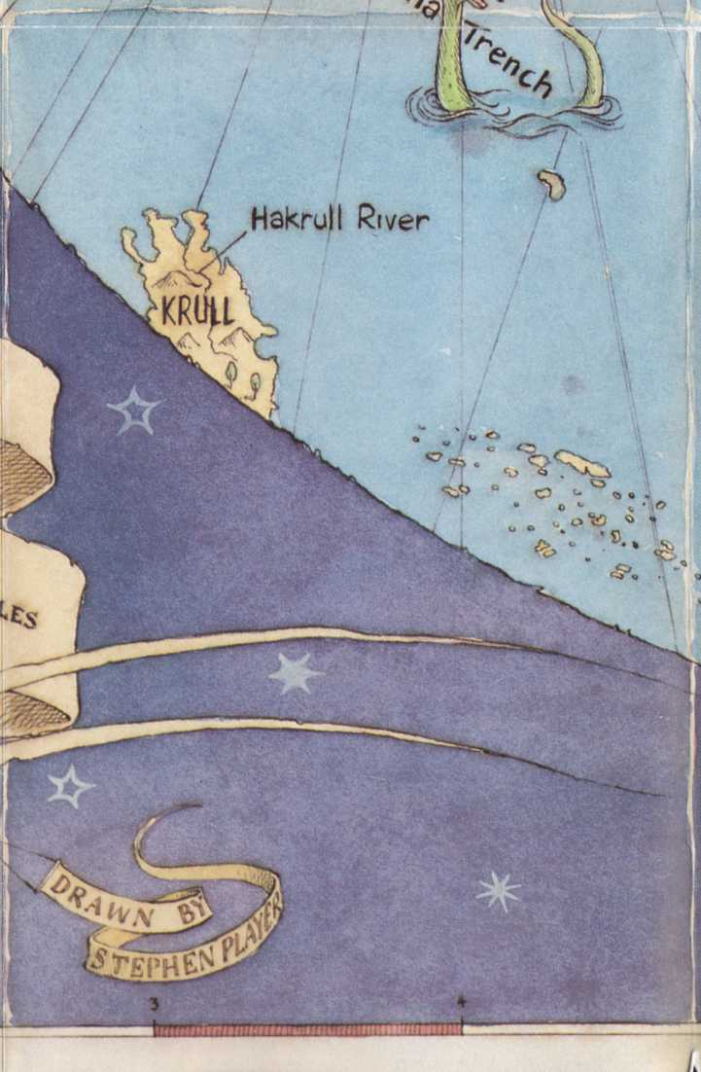

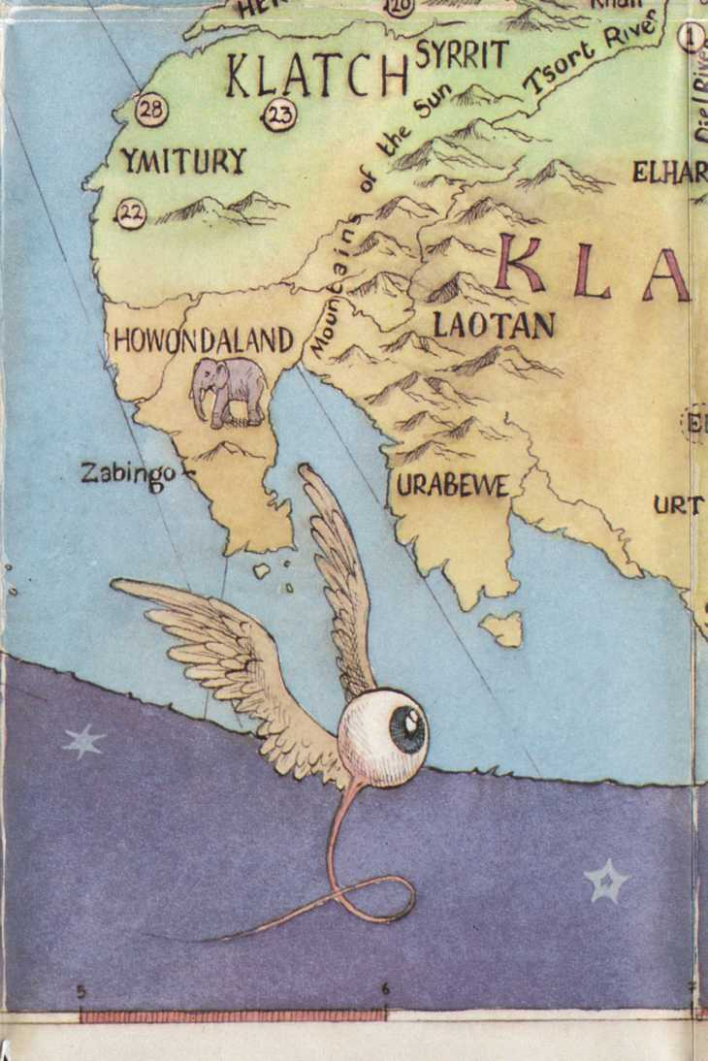

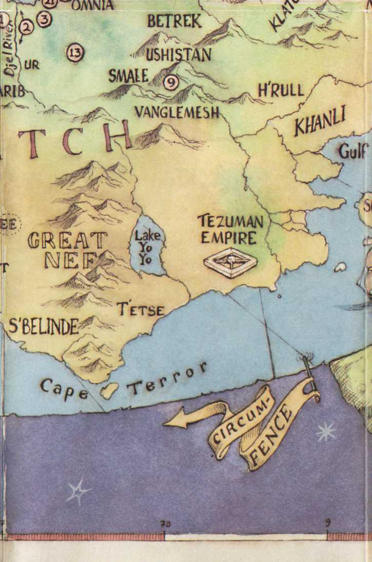

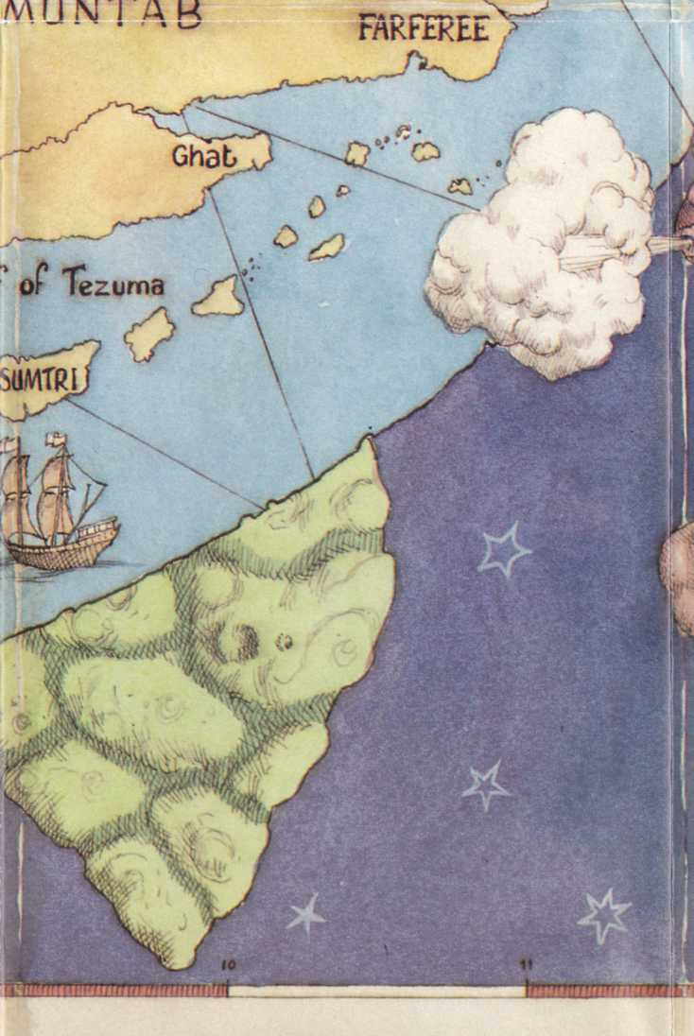

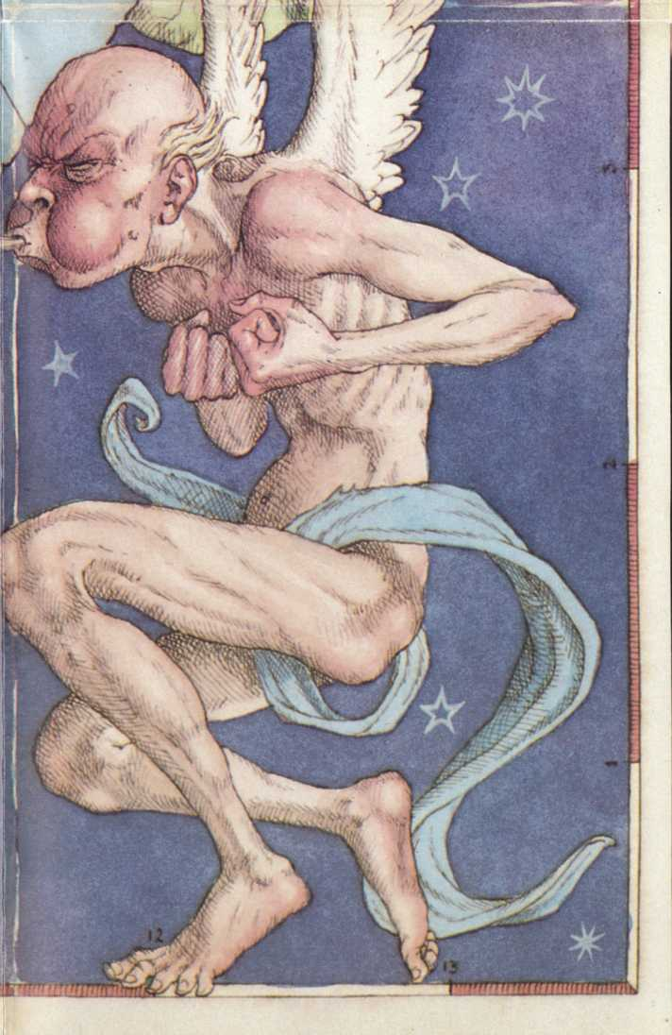

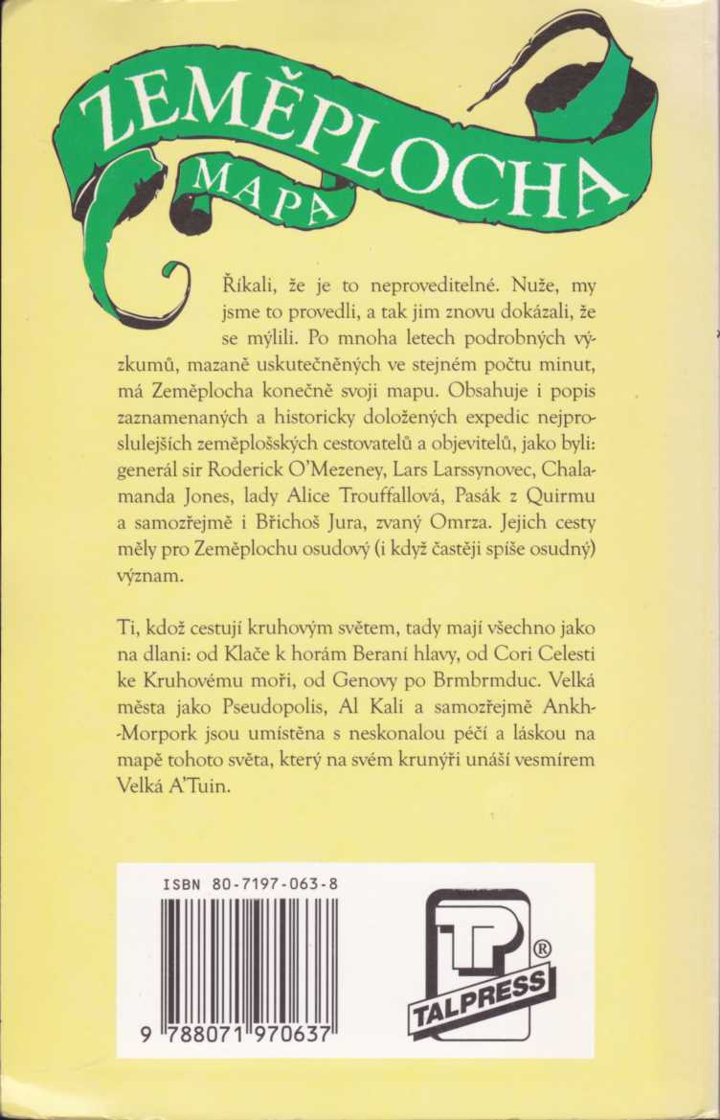

Pozn. autora: Jsou tak nazýváni pro svůj zvyk sbírat v domech poraženého nepřítele zbraně, boty, zlaté zuby a další drahocennosti a také pro svou až nesmyslnou odvahu, se kterou dbají, aby v jejich řadách bylo vždy co nejvíc raněných. Průměrný záborník je tak ostrý, že mnozí z nich se vrhají do boje vyzbrojeni jen kleštěmi a ocelovou lžící na boty a často se jim ve válečné vřavě podaří dostat zlaté zuby a boty od nepřítele, který nejen že ještě nebyl mrtev, ale dokonce se stále zuřivě bránil.
Pozn. autora: Ti hlupáci, kteří nemají nejmenší ponětí o etice objevitelství, by snad mohli velmi naivně podotknout, že když najdete ve svém okolí někoho, koho se můžete zeptat na cestu, jistě to objevitelství neprovádíte správně. Takoví ať si přečtou řádky o podstatě správného objevitelství, které byly uvedeny výše v textu.
Pozn. autora: To znamená všem, kdo ho ještě neuctívali.
Pozn. autora: Každý, kdo se alespoň dvakrát pokusil vysbírat ze zeleninové zahrady větší kameny, jistě zjistil, že po každém dešti se jich objeví nová úroda. Nezáleží na tom, kolik kamení během let ze záhonu vyberete, stejně tam kdykoliv najdete další. Malá zahrádka vyprodukuje zhruba pět vrchovatých koleček kamení ročně, a to po mnoho let. Jestli nerostou jako lanýže, tak jak mi to vysvětlíte, he?

